**Инструкция по использованию личного кабинета системы заполнения заявлений на выбор профиля студентами 1 курса Института ИТ**

1. Перейдите по ссылке <http://profile.rtuitlab.ru/>
2. Введите логин и пароль, выданный учебным отделом.

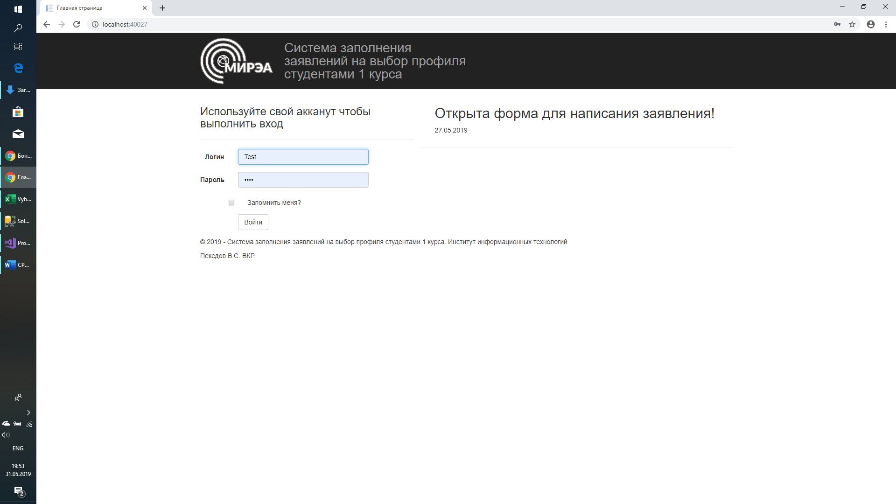

1. Смените пароль на вкладке «Смена пароля».
2. На вкладке «Личный кабинет» проверьте ФИО и текущую группу. При наличии недостоверных сведений обратитесь в учебный отдел.

Также на этой странице:

* после зачетной сессии будет указан текущий (предварительный) профиль;
* после экзаменационной сессии будет указан итоговый (по результатам распределения) профиль.

**Внимание!** Предварительное распределение производится на основании успеваемости до летней зачетной и экзаменационной сессии, и носит исключительно ознакомительный характер.

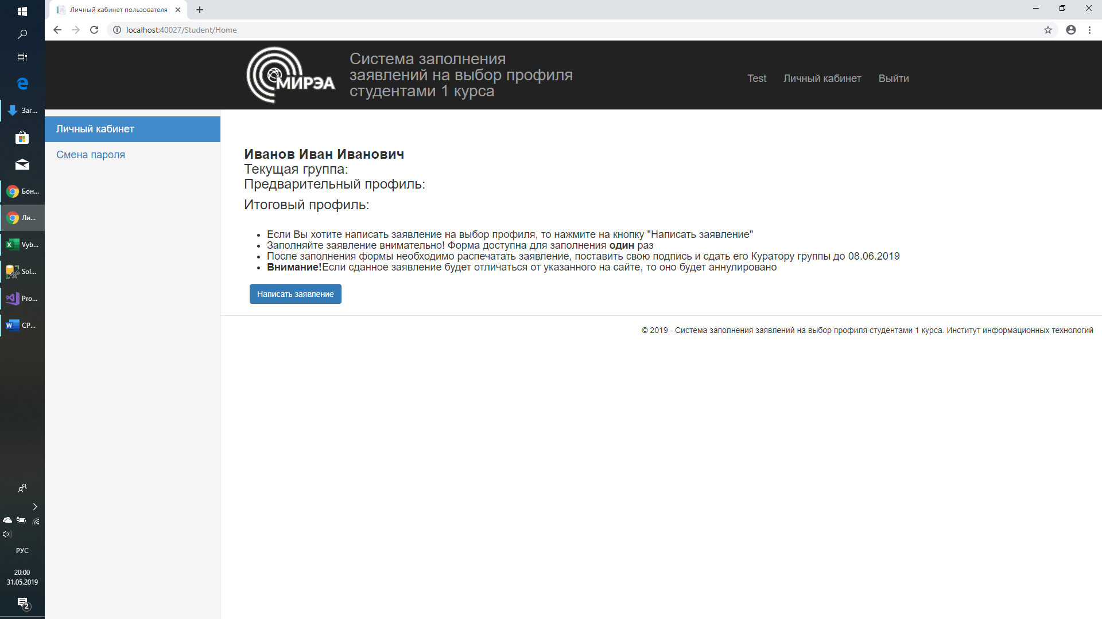

1. При нажатии на кнопку «Написать заявление» Вы перейдете к форме заявления. **Важно!** Заявление доступно для заполнения всего 1 раз.

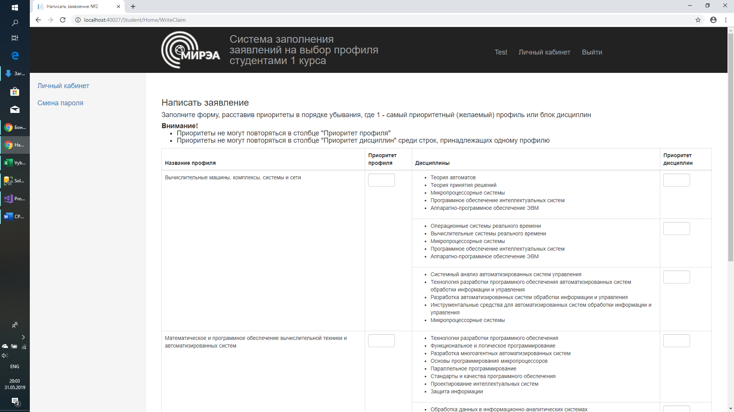

1. Для каждого профиля в столбце «Приоритет профиля» проставьте цифру от 1 до максимального количества профилей (2, 3 или 4 в зависимости от направления обучения). 1 – самый приоритетный (желаемый) профиль. **Внимание!** Цифры должны быть проставлены для всех профилей. Цифры не должны повторяться.
2. Для некоторых профилей доступен выбор блоков дисциплин. Для каждой строчки, принадлежащей одному профилю, проставьте цифру от 1 до максимального количества блоков дисциплин для профиля (2-3 в зависимости от профиля). 1 – самый приоритетный (желаемый) блок дисциплин. **Внимание!** Цифры должны быть проставлены для всех блоков дисциплин. Цифры не должны повторяться в рамках блоков, относящихся к одному профилю. Между блоками, относящимися к разным профилям, цифры повторяться могут.
3. Перед отправкой заявления проверьте Ваш выбор еще раз.
4. Для отправки заявления нажмите на кнопку «Распечатать заявление». В открывшемся окне проверьте правильность сформированного заявления. Распечатайте его, напишите действующий номер телефона для оперативной связи, подпишите и сдайте куратору учебной группы.